ANUNȚ DE PARTICIPARE

privind achiziționarea
Bănci și urne de gunoi pentru zone verzi .

(se indică obiectul achiziției)
prin procedura de achiziție licitatie deschisă
(tipul procedurii de achiziție)

- Următoarele date specifice referitoare la bunurile şi la serviciile solicitate vor completa, suplimenta sau ajusta prevederile instrucţiunilor pentru ofertanţi (IPO). În cazul unei discrepanţe sau al unui conflict, prevederile de mai jos vor prevala asupra prevederilor din IPO.
- Denumirea autorității contractante: Î.M. „ASOCIAŢIA DE GOSPODĂRIRE A SPAŢIILOR VERZI”
- IDNO: 1002600047677
- Cod CPV 14600000-7
- Adresa: Republica Moldova, mun. Chişinău, str. Puşkin A. 62
- Numărul de telefon/fax: Tel: 022 24 34 28 Fax: 022 24 01 09
- Adresa de e-mail și de internet a autorității contractante: verzispatii@gmail.com;
- Adresa de e-mail sau de internet de la care se va putea obține accesul la documentația de atribuire: documentația de atribuire este anexată în cadrul procedurii în SIA RSAP
- Tipul autorității contractante și obiectul principal de activitate (dacă este cazul, mențiunea că autoritatea contractantă este o autoritate centrală de achiziție sau că achiziția implică o altă formă de achiziție comună): __Nu se aplică
- Cumpărătorul invită operatorii economici interesați, care îi pot satisface necesitățile, să participe la procedura de achiziție privind livrarea/prestarea/executarea următoarelor bunuri:
- Livrarea se efectuează în baza cererii prealabile de două zile în sectoarele municipiului Chișinau.
- Termenul de livrare/executare pana : 20 iulie 2020

Bănci și urne de gunoi pentru zone verzi .

Nr. d/o | Cod CPV | Denumirea bunurilor/ serviciilor/ lucrărilor solicitate | Unitatea de măsură | Cantitatea | Specificarea tehnică deplină solicitată, Standarde de referință | Valoarea estimată  (se va indica pentru fiecare lot în parte)
Lotul 1
1.1 | 14600000-7 | Bănci | buc | 295 | Conform desenului tehnic atașat | 707000 lei
Lotul 2
1.1 | 14600000-7 | Urne de gunoi | buc | 875 | Conform desenului tehnic atașat | 675000 lei
Garanție minim 12 luni.
Semnată și ștampilată de către operatorul economic.

SCOPUL PRINCIPAL

- Reabilitarea zonelor verzi și redarea aspectului estetic.

Factorii de evaluare a ofertei celei mai avantajoase din punct de vedere tehnico - economic, precum și ponderile lor:
Licitatie electronica , pasul minim 1%, numarul de runde pentru licitatie electronica 3 ( trei).

Banca pentru parc cu speteaza (p/u betonare)

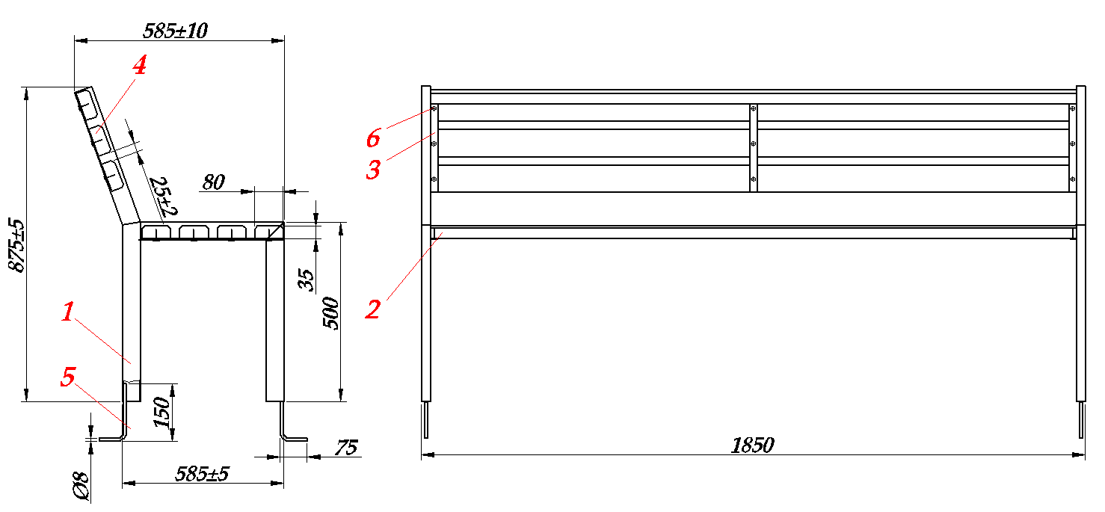
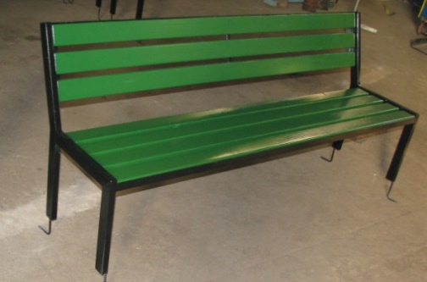
Elemente principale si materiale de confectionare

Poz. | Denumirea | Materiale | Cantitate
1 | Suport lateral | Teava 50x25x2 mm | 2
2 | Stinghie | Coltar 32x32x3 mm | 3
3 | Panglica p/u scandura | 2x40 mm si 4x20 mm | 4+2
4 | Scandura (din rasinoase) | 35x80x1800 mm | 7
5 | Ancher | Cerc cu III-A Ø8 mm | 4
6 | Surub cu cap hexagonal sau surub de mobilier | 6x30 mm | 21

Elementele vor fi vopsite cu email in 2 straturi pe grund:
- carcasa metalica – in culoare neagra
- scandurile – in culoare verde

Urna de gunoi cu cosul de 30 litri (p/u betonare)

Elemente principale si materiale de confectionare.

Poz. | Denumirea | Materiale | Cantitate
1 | Cos p/u gunoi V=30L | Foaie de otel cu grosimea min. 1mm, partea de sus a cilindrului intarita cu ziguri si dotata cu perforatii, fundul cosului intarit prin ranforcare si dotat cu 4 gauri Ø6…7mm (vezi detaliile), | 1
2 | Stalp | Teava 25x25x2 mm cu capac de plastic | 2
3 | Bara de sustinere | Teava 20x20x2 mm | 2
4 | Talpa | Teava 25x25x2 mm, L=120 mm min | 2
5 | Osie | Cerc cu Ø6 mm min | 2
6 | Fixator de pozitie | Cerc cu Ø6 mm min | 1

1. Elementele vor fi vopsite cu email in 2 straturi pe grund:
- suportul cosului – in negru
- cosul de gunoi – verde
2. Pictograma va fi confectionata din Oracal de culoare alba sau galbena si amplasata pe cosul pentru gunoi

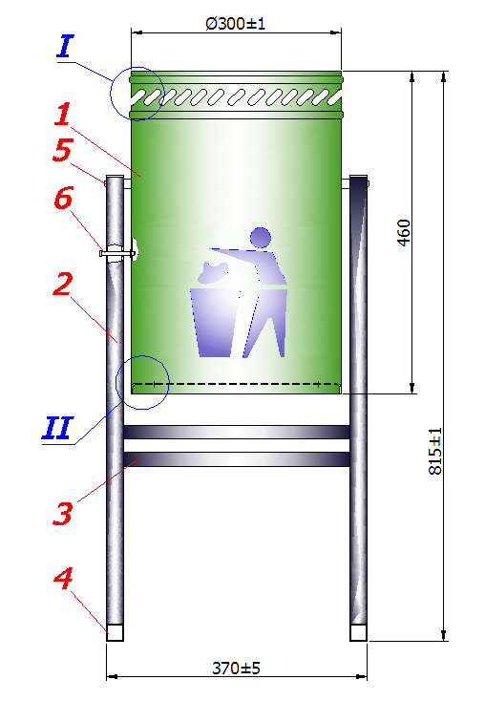 | 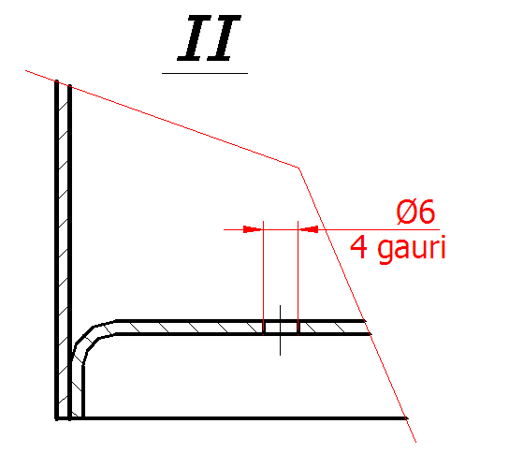  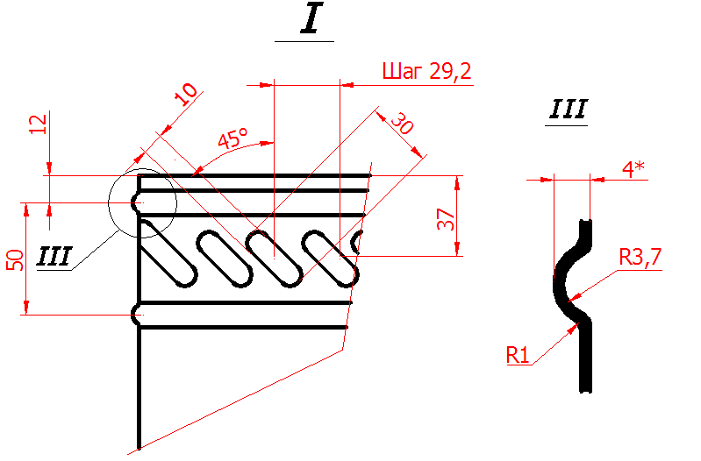

- În cazul în care contractul este împărțit pe loturi un operator economic poate depune oferta (se va selecta):
- Pentru toate loturile;
- Admiterea sau interzicerea ofertelor alternative: nu se admite
- Termenii și condițiile de livrare solicitați: 20 iulie 2020
- Termenul de valabilitate a contractului: 31 decembrie 2020
- Contract de achiziție rezervat atelierelor protejate sau că acesta poate fi executat numai în cadrul unor programe de angajare protejată (după caz): nu se aplică
- Prestarea serviciului este rezervată unei anumite profesii în temeiul unor acte cu putere de lege sau al unor acte administrative (după caz): nu se aplică
- Scurta descriere a criteriilor privind eligibilitatea operatorilor economici care pot determina eliminarea acestora și a criteriilor de selecție; nivelul minim (nivelurile minime) al (ale) cerințelor eventual impuse; se menționează informațiile solicitate :

Nr. d/o |  | Descrierea criteriului/cerinței | Mod de demonstrare a îndeplinirii criteriului/cerinței: | Nivelul minim/  Obligativitatea
1 | Specificatia tehnica si de preț (F 4.1-4.2) |  | semnata si stampilata  Confirmata prin semnătură electronică | Obligatoriu
2 | Certificat cu privire la Lipsa datoriilor față de bugetul național |  | Copie, semnată și ștampilată de către operatorul economic. Confirmata prin semnătură electronică | Obligatoriu
3 | Garanție bancara 1% din suma lotului |  | - în original, garanţie bancară în original, emisă de o bancă comercială sau transferata la contul a.c. cu indicarea scopului;  - transfer bancar la contul autoritatii contractante cu indicarea scopului transferarii  Termenul de valabilitate al garanţiei să fie egal cu termenul de valabilitate al ofertei (30 zile)..  Confirmata prin semnătură electronică | Obligatoriu
4 | Neimplicarea în practici frauduloase și de corupere |  | Declarație pe proprie răspundere conform Formularului (se va indica).  Confirmata prin semnătură electronică | Obligatoriu
5 | Ultimul raport financiar |  | Copie, semnată și ștampilată de către operatorul economic. Confirmata prin semnătură electronică | Obligatoriu
6 | Certificat de înregistrare,cu indicarea adresei( fizice ,juridice) date de contact(nr.de tel,adresa ,e-mail),persoana de contact. |  | Copie, semnată și ștampilată de către operatorul economic. Confirmata prin semnătură electronică | Obligatoriu
7 | Informații despre ofertant |  | Semnat și ștampilat de către operatorul economic.  Confirmata prin semnătură electronică | Obligatoriu
8 | Extras |  | Copie, semnată și ștampilată de către operatorul economic. Confirmata prin semnătură electronică | Obligatoriu
9 | Lista bunurilor si graficul livrărilor |  | Copie, semnată și ștampilată de către operatorul economic. Confirmata prin semnătură electronică | Obligatoriu
10 | Certificat de atribuire a contului bancar |  | copia semnata si stampilata a certificatului, eliberat de banca detinatoare de contului bancar. Confirmata prin semnătură electronică | Obligatoriu
11 | Formular standard al Documentului Unic de Achiziții European  (DUAE) |  | Completat integral .  Confirmata prin semnătură electronică | Obligatoriu
- Motivul recurgerii la procedura accelerată (în cazul licitației deschise, restrânse și al procedurii negociate), după caz: nu se aplică
- Scurta descriere a criteriilor privind eligibilitatea operatorilor economici care pot determina eliminarea acestora si a criteriilor de selecție , nivelul minim ( nivelurilor minime) al ( ale) cerințelor eventual impuse , se menționează informațiile solicitate ( DUAE documentatie ).
- Condiții speciale de care depinde îndeplinirea contractului (indicați după caz): nu se aplică
- Criteriul de evaluare aplicat pentru adjudecarea contractului: cel mai mic pret.

Nr. d/o | Denumirea factorului de evaluare | Ponderea%
 | nu se aplică

- Termenul limită de depunere/deschidere a ofertelor:
- până la: [ora exactă] Informația o găsiți în SIA RSAP
- pe: [data] Informația o găsiți în SIA RSAP
- Adresa la care trebuie transmise ofertele sau cererile de participare:
Ofertele sau cererile de participare vor fi depuse electronic prin intermediul SIA RSAP
- Termenul de valabilitate a ofertelor: _60 zile
- Locul deschiderii ofertelor: _SIA RSAP

Ofertele întârziate vor fi respinse.
- Persoanele autorizate să asiste la deschiderea ofertelor:
Ofertanții sau reprezentanții acestora au dreptul să participe la deschiderea ofertelor, cu excepția cazului cînd ofertele au fost depuse prin SIA “RSAP”.
- Limba sau limbile în care trebuie redactate ofertele sau cererile de participare: Limba română
- Respectivul contract se referă la un proiect și/sau program finanțat din fonduri ale Uniunii Europene: nu se aplică
- Denumirea și adresa organismului competent de soluționare a contestațiilor:
Agenția Națională pentru Soluționarea Contestațiilor
Adresa: mun. Chișinău, bd. Ștefan cel Mare și Sfânt nr.124 (et.4), MD 2001;
Tel/Fax/email: 022-820 652, 022 820-651, contestatii@ansc.md
- Data (datele) și referința (referințele) publicărilor anterioare în Jurnalul Oficial al Uniunii Europene privind contractul (contractele) la care se referă anunțul respective (dacă este cazul): nu se aplică
- În cazul achizițiilor periodice, calendarul estimat pentru publicarea anunțurilor viitoare: nu se aplică
- Data publicării anunțului de intenție sau, după caz, precizarea că nu a fost publicat un astfel de anunţ: ___________
- Data transmiterii spre publicare a anunțului de participare: __________
- În cadrul procedurii de achiziție publică se va utiliza/accepta:

Denumirea instrumentului electronic | Se va utiliza/accepta sau nu
depunerea electronică a ofertelor sau a cererilor de participare | Se acceptă prin intermediul MTender
sistemul de comenzi electronice | Nu se acceptă
facturarea electronică | Se acceptă
plățile electronice | Se acceptă
- Contractul intră sub incidența Acordului privind achizițiile guvernamentale al Organizației Mondiale a Comerțului (numai în cazul anunțurilor transmise spre publicare în Jurnalul Oficial al Uniunii Europene): nu se aplică
- Alte informații relevante: ______________________________________________________

Președintele grupului de lucru
al ÎM AGSV Carp Serghei

